

**Изграждане на нашето цифрово бъдеще с първите Дни на отворените данни на ЕС**

**Първите Дни на отворените данни на ЕС се проведоха онлайн от 23 до 25 ноември 2021 г. В рамките на събитието се проведе международна конференция по отворени данни и визуализация на данните** [**EU DataViz**](https://op.europa.eu/en/web/eudataviz/)**, последвана от финала на ежегодния конкурс за отворени данни** [**EU Datathon**](https://op.europa.eu/en/web/eudatathon)**.**

[Дните на отворените данни на ЕС](https://op.europa.eu/en/web/euopendatadays) бяха така изградени, че да бъдат от значение за всички заинтересовани страни и ползватели в областта на отворените данни със специален акцент върху нуждите на публичния сектор на ЕС. За събитието постъпиха над 2000 регистрации от ентусиасти, експерти по визуализацията на данни и търсещи решения страни. Бяха представени различни сектори на обществото, като ораторите споделиха своя опит, събран в публични администрации, университети и международни организации като Световната банка.

Дните на отворените данни на ЕС бяха открити от новоназначения генерален директор на Службата за публикации Hilde Hardeman и бяха подкрепени от редица високопоставени основни оратори. Xavier Bettel, министър-председател на Люксембург, изтъкна приоритета, който правителството на Люксембург отдава на цифровата трансформация, а Йоханес Хан, член на Европейската комисия, отговарящ за бюджета и администрацията, представи контекста на визията на Комисията за цифровата трансформация на ЕС до 2030 г. Вдъхновяващи бележки относно бъдещето на свободно достъпните данни бяха направени от Boštjan Koritnik, министър на публичната администрация на Словения, представляващ словенското председателство на Съвета на Европейския съюз, и Pascal Leardini, заместник генерален секретар и главен оперативен директор на Европейската комисия.

**EU DataViz 2021 (23—24 ноември 2021 г.)**

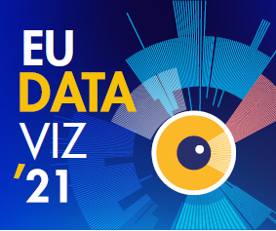Дните на отворените данни на ЕС започнаха с конференцията EU DataViz 2021, насочена към обмен на опит и най-добри практики, свързани с отворените данни и визуализацията на данните. Темата на първия ден бяха отворените данни като ключов фактор за цифровата трансформация. На пленарна сесия Yvo Volman от Европейската комисия представи гледната точка на ЕС относно отворените данни и представи плановете на ЕС за изграждане на единен европейски пазар на данни. На специализирани сесии бяха разгледани различни теми – от оперативната съвместимост и достъпността на отворените данни на ЕС до създаването на екосистеми за отворени данни и много други.

През втория ден ударението бе поставено върху визуализацията на данни. Sixtine Bouygues от Европейската комисия насочи вниманието към ползите от визуализацията на данни за администрацията на ЕС и предизвикателствата в тази област, а Valérie Saintot от Европейската централна банка разгледа ролята на визуализацията на данните като носител на иновации. Разделителните сесии вдъхновиха дискусии относно визуализацията на данните като инструмент за откриване на нови знания чрез разказване на истории и дадоха възможност за разглеждането на успешни в международен план проекти за визуализация на данни, както и на най-новите тенденции в тази област.

**EU Datathon (25 ноември 2021 г.)**

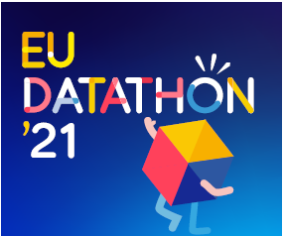

Дните на отворените данни на ЕС приключиха с финала на EU Datathon – ежегодния конкурс на ЕС за отворени данни. Девет екипа финалисти, избрани измежду почти 100 кандидатури от 33 държави, се състезаваха в три категории, в съответствие с политическите приоритети на Европейската комисия.

Преди финала екипите представиха своите идеи за приложения, изградени на базата на отворените данни на ЕС, в поредица от [видеоматериали](https://www.youtube.com/playlist?list=PLT5rARDev_rnik8jF6E8k5AjN5zeJmqXG). На 25 ноември 2021 г. те представиха напълно функциониращите приложения на журито и на публиката. Наградният фонд беше в размер на 99 000 евро, като беше присъдена и награда на публиката. В основното си изказване комисар Йоханес Хан похвали иновативните подходи и решения на екипите, помагащи на Европа да се справи с основните си предизвикателства: „Пречка за напредъка се явява не само от липсата на технологии, но често и от липсата на подходяща нагласа .... Вие сътворихте значими нови проекти и разработихте функциониращи приложения за справяне с ключови предизвикателства.“

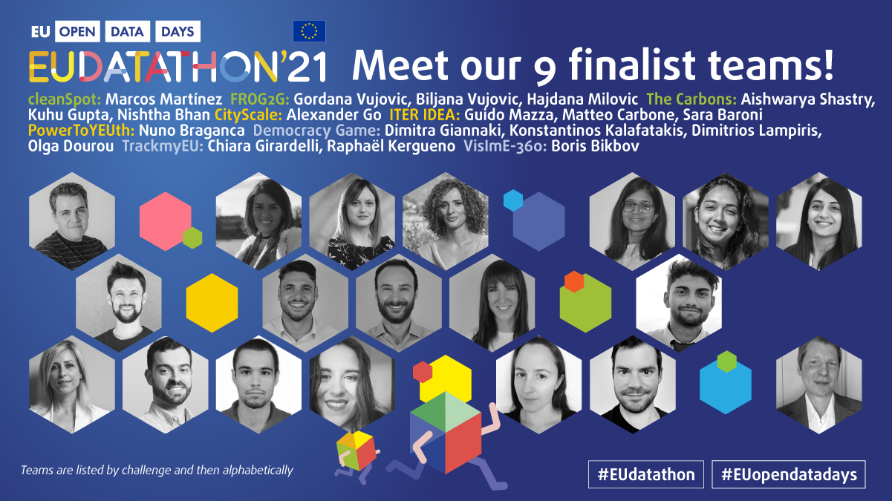

Жури от 18 специалисти в областта на данните, председателствано от Per Nymand-Andersen (Европейска централна банка), избра победителите за всеки от конкурсите.

Победителите в **конкурс 1: Европейски зелен пакт**

1-во място: **The Carbons** — Заредете тялото си с енергия, без да замърсявате Земята. (Индия)

2-ро място: **CleanSpot** — Увеличете рециклираното, защото нямаме резервна планета. (Испания)

3-то място: **FROG2G** — Превърнете града си от сив в зелен — дърво след дърво. (Черна гора)

Победителите в **конкурс 2: Икономика в интерес на хората**

1-во място: **ITER IDEA** — Нов портал за улесняване на мобилността на жените в Европа. (Италия)

2-ро място: **PowerToYEUth** — Намерете публично финансиране за Вашето МСП и подкрепете младежката заетост. (Португалия)

3-то място: **CityScale** — Представете, сравнете и намерете най-доброто за Вас място за живеене. (Украйна)

Победителите в **конкурс 3: Европа, подготвена за цифровата ера**

1-во място: **TrackmyEU** — Опознайте политиките на ЕС, открийте интересните за Вас теми и кажете думата си в Брюксел! (Франция, Италия)

2-ро място: **Democracy Game** — Опитайте вкуса на политиката с виртуален инструмент за обсъждане. (Гърция)

3-то място: **VislmE-360**: Добийте цялостна представа за състоянието в областта на уврежданията на зрението в ЕС. (Италия)

**Награда на публиката**

Наградата на публиката беше присъдена на следните екипи:

1-во място: **ITER IDEA** (Италия)

2-ро място: **cleanSpot** (Испания)

3-то място: **FROG2G** (Черна гора)

Дните на отворените данни на ЕС бяха организирани от [Службата за публикации на Европейския съюз](https://op.europa.eu/en/home) с активната подкрепа на над 60 партньори, представляващи доставчиците на данни от институциите и агенциите на ЕС, Европейския портал за отворени данни, националните портали за отворени данни и националните статистически служби, както и ключови участници в областта на цифровите технологии в Люксембург.